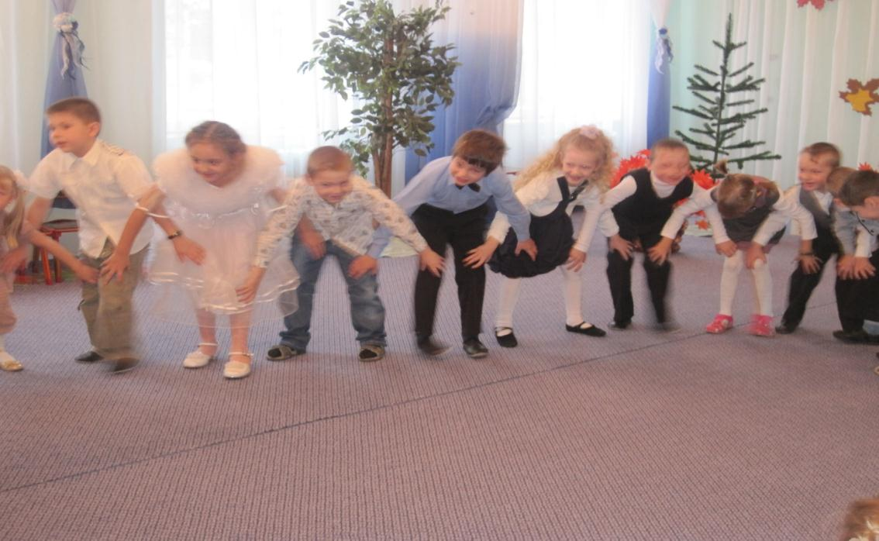
Коммуникативные игры
«Как понять своего ребёнка? Как научиться быть терпимее к его шалостям? – многие родители задают себе эти вопросы. В мире нет одинаковых людей, каждый человек по-своему уникален и неповторим, но полноценной личностью он становится только в обществе. Наверное, все без исключения родители хотят видеть своего ребёнка счастливым, улыбающимся, умеющим общаться с окружающими людьми. Ведь общительность, умение контактировать с окружающими людьми – необходимая составляющая самореализации человека, его успешности в различных видах деятельности.
К сожалению, в последнее время педагоги и психологи с тревогой отмечают, что многие дошкольники испытывают серьёзные трудности в общении с окружающими, особенно со сверстниками. Многие дети не могут поддерживать и развивать установившийся контакт, адекватно выражать свою симпатию, сопереживание, поэтому часто конфликтуют и замыкаются в одиночестве.
Поэтому задача, нас взрослых, помочь нашим детям вступить в мир взаимоотношений, адаптироваться в нём, приобрести новых друзей, найти выход из сложных ситуаций. И чем раньше мы научим детей быть в ладу с окружающими и самим собой, тем легче ему будет со временем найти своё место в жизни, среди людей, и тем лучше, мы взрослые и наши дети будем понимать друг друга.
В нашей работе с детьми мы используем множество разнообразных методов и приёмов, направленных на развитие у детей умения общаться. Одним из таких приёмов являются специальные игры, направленные на развитие коммуникативных способностей у детей. Эти игры способствуют сплочению детского коллектива, развивают положительное, доверительное отношение к сверстнику, учат выражать свои эмоции, помогают корректировать некоторые отрицательные проявления в поведении.
Предлагаю родителям поиграть вместе с детьми в эти игры.
- Игра «Здравствуй, дружок»

Здравствуй, дружок! – машут одной рукой
Здравствуй, дружок! – машут второй рукой
Вместе с тобою мы встали в кружок
Здравствуйте, наши ручки – хлоп, хлоп
Здравствуйте, наши ножки – то, топ
Здравствуйте, наши коленочки – шлёп, шлеп
Здравствуйте, круглые щёчки – пух, пух
Здравствуйте, наши пальчики – тук, тук
Здравствуйте, девочки
Здравствуйте, мальчики!
Мы друг другу улыбнёмся, дружно за руки возьмемся!

- Игра «Я – дрозд, ты – дрозд»

Разбиваемся на пары, произносим слова и выполняем движения по тексту
Я – дрозд, ты – дрозд
У меня есть нос, у тебя – есть нос
У меня – щёчки аленьки, у тебя – щёчки аленьки
У меня – губки сладеньки, у тебя губки сладеньки.
Мы с тобой друзья – я и ты, ты и я
Мы любим друг друга (обнимаются)
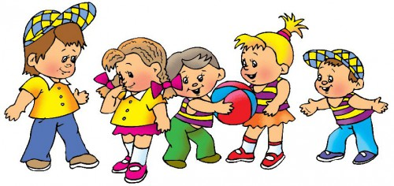
Игры, направленные на формирование навыка выражать негативные эмоции приемлемым способом, на снятие эмоционального напряжения
- Игра « Маленькое привидение»
Взрослый говорит: «Сейчас мы будем играть в маленьких добрых привидений. Нам захотелось немного похулиганить, и слегка напугать друг друга. По моему хлопку вы будете руками делать вот такое движение (взрослый приподнимает согнутые в локтях руки, пальцы растопырены) и произносит страшным голосом звук « У». Если я буду тихо хлопать, вы будете тихо произносить звук «У», если я буду громко хлопать, вы будете пугать громко .Но помните, что мы добрые привидения и хотим только слегка пошутить» Затем взрослый хлопает в ладоши.
Итог: «В эти игры родители могут играть с детьми дома, они помогут укрепить с ребёнком, проявить неподдельный интерес к его детским заботам, а так же доставят массу удовольствия и радости от общения с вашим ребёнком»

